Entrega Lenguaje de marcas, Mi hotel.

Estudio y diseño previo.

Análisis
Se trata del diseño para la pagina de un hotel, como tal tiene que tener una doble función tanto publicitaria como practica, debe exponer las instalaciones y las características, este apartado tiene que ser lo mas vistoso posible. También tiene que haber una sección con información sencilla y rápida de leer para aquel cliente que busca mas seleccionar lo que desea y no es necesario captar su atención(numero de camas, equipación de la habitación, extras como gimnasio etc).
La segunda parte es la de las reservas que nos tiene que permitir recoger todos los datos relevantes del cliente y lo que desea, después de este paso es interesante implementar un cuestionario de satisfacción para tener el “feedback” de lo que le ha parecido el servicio ofrecido a partir de la pagina.

Diseño
Para empezar un punto común de partida a través de una pagina de inicio, lo primero exponer de la forma mas vistosa, una vez pasada esta primera parta in mediatamente introducir 2 posibilidades, el enlace a una sección con la información de los servicios y las habitaciones llamada “informacion y precios” y otra llamada reservar llamada “reservas” .
En la sección de información y precios debe exponerse de forma mas esquemática para esto se usara una tabla en la que el cliente pueda leer rápidamente toda la información que necesita, en primer lugar aparecerán las habitaciones y sus características, a continuación los servicios secundarios y como acceder a ellos (restauración, gimnasio, piscina etc) al final habrá un pie de pagina en el que se ofrezcan los datos de contacto por si se necesita mas información y un enlace para volver a la pagina principal y otro para las reservas.
La parte de las reservas es para reservas, es in prescindible que sea clara e intuitiva para el cliente, evitar errores en este proceso ahorrara tanto tiempo de trabajo como insatisfacción por parte del cliente. Al final se ofrecerá la posibilidad de rellenar una encuesta voluntaria con las impresiones del cliente y que tal le ha parecido la pagina.
Pagina principal
“informacion”- “reservas”
Habitaciones
Reservas

“reservas” - “p.prin”
contacto

Datos

Encuesta

“p.prin” - “informacion”

Pagina principal.
<!DOCTYPE html PUBLIC "-//W3C//DTD XHTML 1.1//EN" "http://www.w3.org/TR/xhtml11/DTD/xhtml11.dtd">
<html>
<head>
<meta charset="UTF-8">
<title>Hotel Rives</title>
</head>
<body bgcolor="#81BEF7">
<!--cabecera imagen rotulo del hotel-->
<img src="https://lh3.googleusercontent.com/B5Z2Y3doBeMIYX25BKD9ZROBu3JcJ1Mxsj8snuhxd9iHtOmQTMSLWQwig0L2D_Y-5RfLwLtM6_YqvvqhvGCp7I4wBiA2kmg-A0P2B0YA-GRr-GiGI0HegB0-DpoOu-Epg1f_3f6jLhX8dUuCbW1aXKgE3kt2oFlCSLZsP8MuOxKofMRUoBjle7PC_LP61Brozd2KYa8k9P4Ppb9gkly2LHzoXM8vY7c_f_LYAWnj7p0uTK9HQVyYFtlam_BT-gmSXcetDqi-zBs8vj1JWSKuRtG2tR1lJBJnTF5LfK9zPqVVxBku4lk3ytKOeo4RIm1TPYjmSjatZCOpLqsoJtq2L-5TybYLXM8p5fNSkmQtg04ClQrp9p137kz13Sr29YG_7NeAOptv9Qv3SlfYxnqT1voWU_1BlqpCCk4yZcLLYgqPFk-duBIdw_ldDoGpl-DbV0I4UJZ9vmyf_TooV3LikUpMSk6lX4snqcosFrk7ckN17k9-p77Hl-lVaKluNg4N2xvMvGGOxIqapdTTHlgZVEy6QQqxnb5n3COn0zQ-GrTGjJA60dkrcj9TYn_ydlfR4Uo5PL87q0_SjisuIH8ztSThTBcbU8a2qu3guB_-qEI=w1274-h467-no" alt="">
<h1 align="center"><font face="Times new roman">Hotel Rives </font></h1><br>

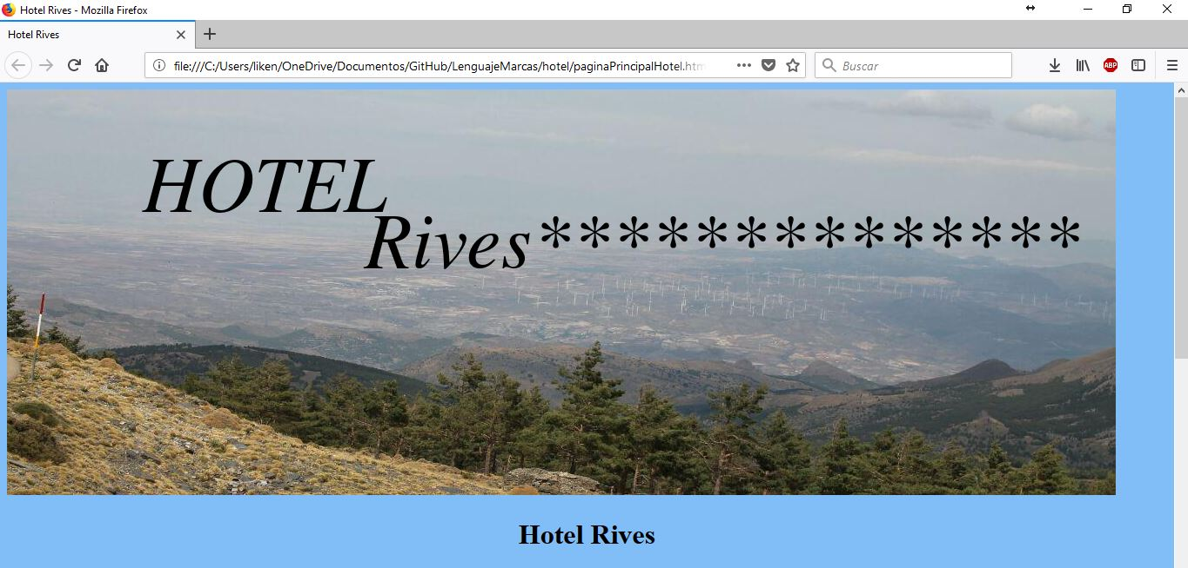
La pagina principal no contiene etiquetas nuevas, en este primer fragmento se define toda la meta información de la pagina como la codificación el titulo y el formato de html usado, ademas esta la cabecera donde se ve una imagen grande con el nombre del hotel y mas pequeño el titulo en un encabezado común de html.

Cuerpo:
<img src="https://lh3.googleusercontent.com/yUYbnGJuH0LJQzpNy9EOB7Vqj0WtVftLQNt6jWdWqoOvwpXW7L5MmoDzu8DgWyOZQQES6QKzLR8je063k3mAy6YqlltDXheqMy9eqwPQBBpstEiZjMr_eosMx1ogOVQdlUgvRVshQbwnPjwhkYcpzNXv0f0g-_-EZ7bZxxZBBJBJ6QeXNrZCVLsnoOk0KHhbpxfBchdRG_q95N_Feq1fZ5FS7Qczg6HQB3rBI0myubdxPeAWTfn3u9wLmTTXrhgQj6NmWonjhDg85G0cIrJ2Uckx_oa_xpFmV96AihIdjYP2S4l99EVt0L2QbrU8v4CvhNVumtA3Bjjw0I4siUY2p6fH3jG_Cqw8y_gorQgc0cBsN9Q7ZD6ll-mvDlWIH936n2UexpV1DVquLWWoPfb9sAP1vtrFIqGKjHILq-2xVs_a4UufFAhlBluqWchsHeF8rQZLMAiSVogpA19UbeRroggUAudibUaptfl-me4-cnrL-KbbmHZ324v3ZZXyPdFX8U6C0BFy6IWq_XkIqOUtQxEt2CcRtVixXhevxKx5t4L4jfPzWDuzww1bILBM2g8n2fSXW47OO26P7iMy3Hy0qfcVVwUmJhKh_BkuQLAYA3K_UQFr86CuD89HQvBCPhqJh5v1_s6e9KEsljm4RPj4byU-vIRMwTlhJQqM=w855-h641-no" alt="" width="400" align="left" hspace="10" border="3">
<!-- primer parrafo, descripcion del lugar -->
<p align="justify"><font face="arial">
situado en una de las zonas mas f&eacute;rtiles del sultanato de brunei al este de bandarseribegawan, se pueden disfrutar de las grandes montañas del calar bajo con su hermoso paisaje y gran extensi&oacute;n de bosque, ademas, sin irse muy lejos se puede disfrutar de las bastas extensiones de vida y c&eacute;sped de los llanos de irlondo. Si no te interesa mucho el campo y te va mas la vida loca la estamos situdos a 10 minutos de la playa de cabo de perro.
</font></p>
<img src="https://lh3.googleusercontent.com/dKQZbT0KBtPFNBnUDde4ga-uzK_vwNzzZPcdH_rSZcr6BeDn4ivy-Uj1-pykHkWf3H7NoG3iPCI7hHB79CM_I82TW9uX66NRjgxH-SmerV6ZSXaQDvkK9xKSvluSQThX52ID5zBf3U1HSgIDSbTcN-wN4Q7nISiJt_hrbeNla_07EZnF0oLjLIDjlMeVEMywUjRyfEe1bmquulXY-cMitvGpQfkXTUjVjt8Svs-LIUssyz2KKGgie8yf3wXTOY1I8hyrukubate3wRl8VJBN1f2tXmRX2pg2eIDbNdRKfAJooCCzV8CtIE7hpVOrWsbrvODTVOEwc3XS-0ccF07Mx37k0nVrt7bN2lWd1WVbB7igIyH04ApAlxxNZ_goG1mHbtfZbElfNXA_gCSvX9nJbuUNwAn1rwj3kblUegZJGi4d9zHa1ZpS8oV0TNyjoYggBre8JHEjnEstM-RZcTBM-M2zzIYjgEHzQabzj-BCimnLQmuEwWYIjsB7BYXuEevX6Jy-umtY4m8Wi52psID8EAGxpjDvklFaA6B_nq4ar_c6HBskCWcqfVmJE570lU7uQi87-n3_ZbyzRoRLFrWOtPTqFfGyf4GoZmbu-7qEtqCGlQhm3v9KvKxChQ_YH0BnOus1_t_9-RJecd0PTzN1QYRslYJQF2BCDEU5=w913-h513-no" alt="" width="350" align="left" hspace="10" vspace="10" border="3">

<!-- actividades -->
<h2 align="center"><font face="arial">actividades</font></h2>
<p align="jutisfy"><font face="arial">
Entre algunas de las muchas actividades disponibles para el p&uacute;blico tenemos la excursion ciclista con recorridos ligeritos para aquel que se inicia al ciclismo de 2500m de ascension o para el mas experto los de 7000m, adem&aacute;s tambien tenemos la experiencia <b>alimenta a un cervatillo y ll&eacute;vate el entrecot a casa</b>. Todos los fines de semana se organizan excursiones a lugares enblem&aacute;ticos del sultanato como la estatua de la plaza violeta o la visita a al anfiteatro azteca.
</font></p>
<!-- instalaciones -->
<img src="https://lh3.googleusercontent.com/BhIMuTdPUp9tstnEAds92ZT4rLlm4QuaJ3tfEQPoPEHOihNblJ-oR5ci5gRAY9RFMFf4hOcX42v07umrqmBHZV9s-VvhMp48nodPv0bM5-MsRadzMMMEa39ofWOqBb8enRZ2gD6xBn9OGlJimdR265KvvAqSgTb6RiEKmI6GWdCuSeBO0-6qH4tvzl1PPAXAvv5G6HmnBFUnewyW7ZdLaUcChv2Sky8IrmuJ-gHjhaR-wNnOlpbFxJMTN7S22aib9VMLPYMbPl4tiPWHMvRbtnlaQAYWsalL2U6ye5ejQupi_czQkFFnR583plVuXSZYmreBG7n7MbSqJP5vA1KY00lFRNx6a6B-EnTnYfnBmsxQKf2KC9NPS-bY5FqZ33tFHpnFojCnKrSZmxD0PoyzfVf23xOmxrNaRxdqFZd2Wbe7DzQaftf9E69TT0rUf-LEMm--7noLJ638AT54nsTFycfr9FzzQ8gYPp2jdEdc8qF3KSmw_UoNUkukPjXCirRjaEaAnfm_dcqpit8qrup7pc5abQrjRTYQmgOfPZ2nNWd1ULIBoqXVbvsd7XguwW5ROOpQgH1nM_KOs5frkfbr-Az23Q4rAT6rhG5ZsNB9xtg=w481-h641-no" alt="estatua plaza violeta" align="right" hspace="10" width="200" border="3">
<img src="https://lh3.googleusercontent.com/JaCxZQhVfS7QPh1kF8eaugbpFG5nDuW-zWNGKeL6qwwuo-2ZaTMg0HQTTXVdEW7JaQakfpWF1L6U6Z2oD7Ae-CpSrUkrKbTKEC3tFwg2x7FV3Mb1EZGPrF5I_TzDE1T9BJfvY8dGQSJXr5HZiYrQ9Nn2oyixJwq7-b2TflG5g7Gui5RQ9EzCIL2KplusZiykJTPjz3z5OW0byCP8BlfFMBEwZZFzBkke5wYdH2aCHTK1afSkI8Hd3hnGzYbuy6e-uShanvi3n1O76vQzCyjLkU7yoElD5WWF-fHIIGEdRcn0quU_VPyzpxFQ3qz7Ytqkiy3Hp1OwEMF_f3bu8LcNF9MroZ7u1PRj1ccwKndCDidMg18iFpXcZ-jb24dmeD_aGKSalUzBa8Ab1wuy0HYIxxnFbqokyqPIxFdMtLuHcQHGesw5Xju6OUQ0WDx-uezqql5grepXk8thDgKZ2QaQlSnQlKP3w9Es0d52Ty6Old1_mS2OdNLqjHAqofTA62WDxWWRyqAlUUMzNxc6fPaI3wQptmwWOZxhV2abDGgpeLZzrCTCdGSrD208heEhO4M1gzqqtqVP6Ort2xVz-zr9CxjnTsSBbiHQ90QgxZvb4IY=w1141-h641-no" alt="" align="right" hspace="10" width="300" border="3">
<h2 align="center"><font face="arial">Instalaciones</font></h2>
<p align="justify">
<font face="arial">
El hotel esta dividido en dos secciones, la zona rural compuesta por una ristra de casitas independientes muy acojedoras para dar una experiencia lo mas acogedora posible con a&ntilde;adidos como chimenea ba&ntilde;era de hidromasaje hasta una pantalla plana de 100". Para aquel que busca mas un lugar de paso que un lugar en el que quedarse las habitaciones del edificio principal son ideales para el, con la posibilidad de acceder a todos los servicios y lujos teniendo una buena cama en la que dormir y cargar las pilas. Todo ello complementado por un genial serbicio de restauraci&oacute;n.
</font>
</p>
<a href="hotelInformacion.html"><h3 align="left">informacion y precios</h3></a>
<a href="reservas.html"><h3 align="right">reservar</h3></a>
</body>
</html>

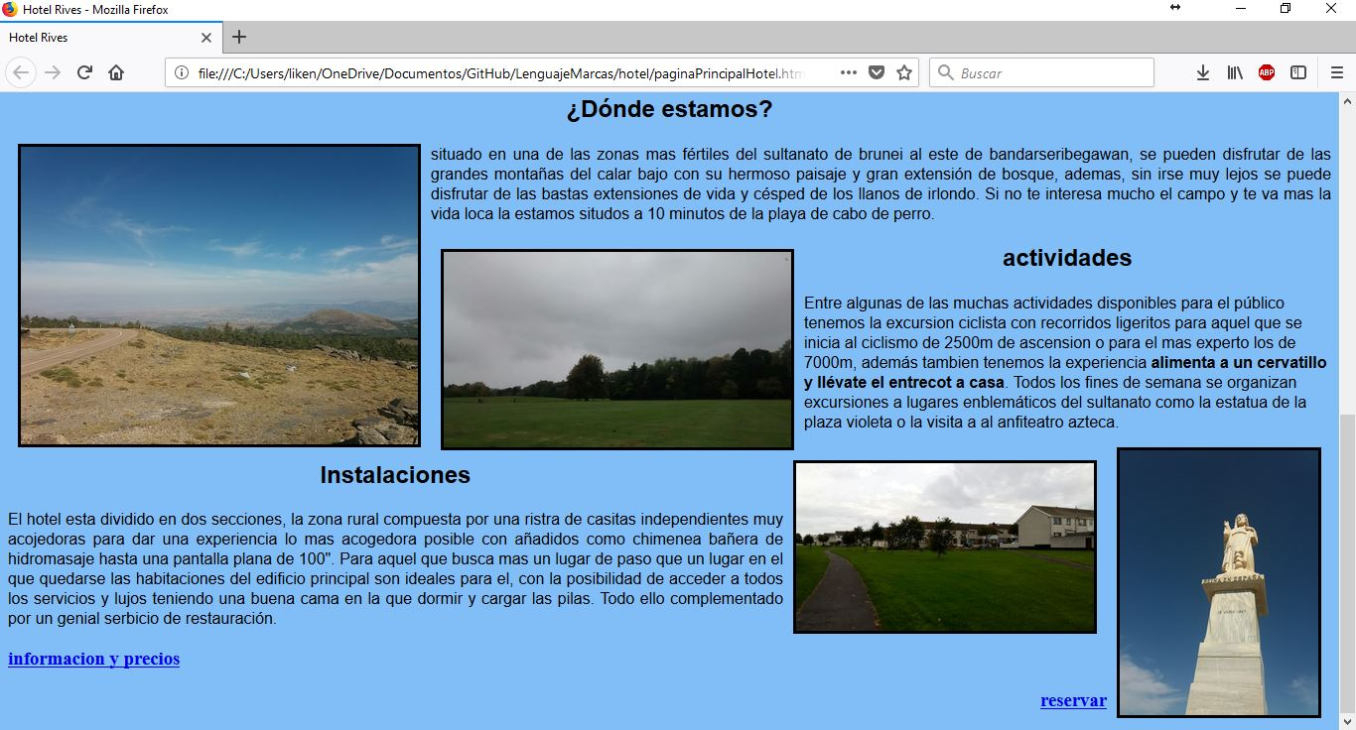
En el cuerpo de la pagina se han usado títulos, imágenes y párrafos ademas de algún remarcado para subrayar o darle algo mas de formato a la página. Todo con sus atributos para tratar de colocar los elementos en el sitio mas adecuado posible.

Pagina de Información y precios.
En este apartado se hace uso de las tablas para mostrar la información de los servicios del hotel.
<!DOCTYPE html PUBLIC "-//W3C//DTD XHTML 1.1//EN" "http://www.w3.org/TR/xhtml11/DTD/xhtml11.dtd">
<html>
<head>
<meta charset="utf-8">
<title>reservas e informaci&oacute;</title>
</head>
<body bgcolor="#E65DA8">
<img src="https://lh3.googleusercontent.com/XbAR_uwS6VnEqo2sNACKgh7wmrmuDO66mtEJql66EzG5bl6A-dNPdWownRoNfisSAfW8eYBhXPlvWFWtOb5cpamsK09uvHo1vzQJNPPHA0zD1qtFKuxVJpqByG-Mm4xlJj3LOwEi7WY_DuofjNtsEsiSN7RbWkq0zV5trHHNbqSjqnTPUofCmLCPtbm6-HdRGa4W1WfO2hS0xbUmnVnkcuEjVSvZJKSbJ41TRUeUCap5Qj49pOnDR1LH2_iOrWE7TdQiCmFGRXa4ToheDSCnzQrfqKR237IYTqF9mQ3XKhy-3fTi17pLgjmLh6sGGOd8HQLLYmDgR-2WMpnpTbeIVawJdvKuUxwd0VWbziT33q-3edHO9NwSOIgtr_w2al3xuOrUqwUrrLJvs_C4ISUcG5QnECCIL5UgHRbFItBfU5u3icxv9Mq9Q3kjuhlyQhALQ0mOfPxxZIuGtlrmeI4jE8RIrkKOJ37qWORV87E3jPbSJrHHd_kLmebE5J7OhJvBbBRG5ib6RFnJXH3wsD_CJm1jTJoAPyggyN7hZWGJIB1SFFewwVjFTsxrGUzclVFOPEAVq_mpyBshJLPWQZ8sQGUSmuOgLIxEvc4a0TeIOzA=w500-h200-no" alt="" align="middle">
<hr>
<h1><font face="arial">Habitaciones</font></h1>
<img src="https://lh3.googleusercontent.com/CC0rbzPhIxOw7Y14E4_b7GRB8tR5iUOeqQzzTwQkKR0Ko1rIO7tMAlywYOmiiA0ozSUvSvt6iWiNhE5CUsLySa6CyM9RcU1QlsVjE3MiqevgeBtKDSU6z1KQzTSdpWc9XszMU3FnQBYFsfv9PIPWe2O5SycDv5JeREahMXnnrUAab40VLy7qzoZDs3W-7YHrOmO8kcxywn0K5xTaplERNgrucgTEkHyAOHz4qrglyjCeL9iFRx-CXKg1CPSkDgtv8ZAvE7riDWfQlUaIgvYaYAHzzrXE2hBbNBBBqzRimX1-dMPaYe7QOd0FMFhl1z2tyO5TJP5rTTTLFFOFHm6Ild5ZIN9CDXqu9z_GN_28C1Xlw3J_iktvmdYtVikKZLeoqU2n-xNR-a7MfE2Mb0ImkCrHy7xMkYciOYm7QrSV-6jo5HBAh0qSHR8Ivb1IM9AmrRyuUwBVScJl_hyBJGJsPd6puJyXMm6If9uunbyTuKKAHdYSG-Ewmpia87D87gD-cnP9qlma4ZaERD7Ajz2s1zI8Iwg2j5kjSrYCe9Ru0-up_KZUuU7OwH2pm0UA_JCE-xkMqkfzU1JdakZKQ06h0D9UbMoRbFaIKcxKUYB8y3o=w275-h183-no" alt="" align="right" border="3">

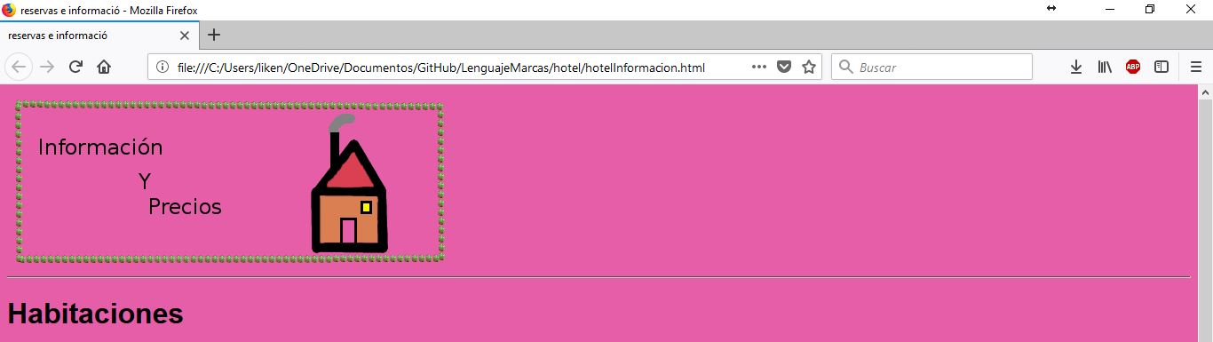
De nuevo el encabezado de la página con una imagen para indicar la sección y el titulo de la primera seccion.
<!-- tabla de precios segun lugar y camas -->
<table border="3" width="50%" align="left">
<tr bgcolor="#86A4FB">
<td>lugar</td>
<td>camas</td>
<td>precio</td>
</tr>
<tr bgcolor="white">
<td rowspan="3">Caba&ntilde;a</td>
<td>cama matrimonio</td>
<td>200&euro;/noche</td>
</tr>
<tr bgcolor="white">
<td>dos camas individuales</td>
<td>200&euro;/noche</td>
</tr>
<tr bgcolor="white">
<td>cama matrimonio o dos individuales + camas individuales hasta 5</td>
<td>200&euro;+50&euro; por cada cama individual extra /noche </td>
</tr>
<tr bgcolor="#C6C9CA">
<td rowspan="3">Edificio central</td>
<td>cama matrimonio</td>
<td>100&euro;/noche</td>
</tr>
<tr bgcolor="#C6C9CA">
<td>dos camas individuales</td>
<td>100&euro;/noche</td>
</tr >
<tr bgcolor="#C6C9CA">
<td>cama matrimonio o dos individuales + camas individuales hasta 2</td>
<td>100&euro;+20&euro; por cada cama individual extra/noche</td>
</tr>
<img src="https://t-ec.bstatic.com/images/hotel/max500/524/52480582.jpg" alt="" border="3" hspace="10" width="200">

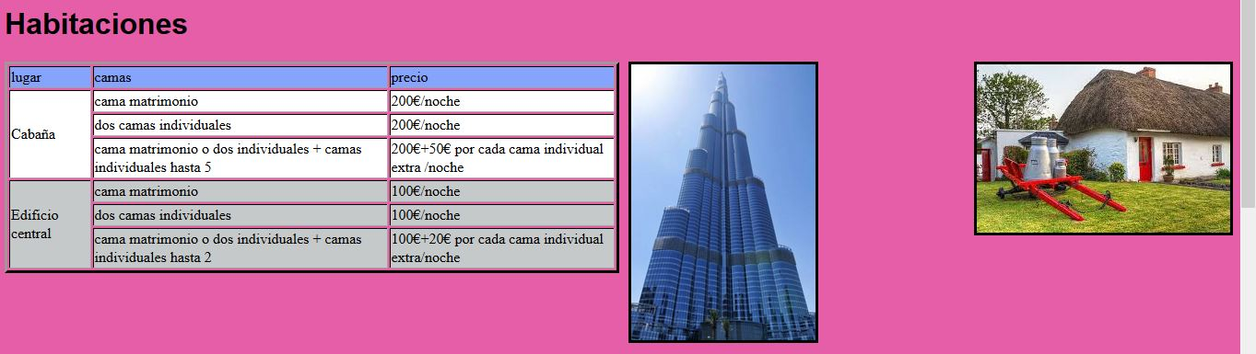
Para crear la tabla se usa la etiqueta “<table>”, el atributo border le añade los bordes con un ancho de pixeles indicado, el atributo width indica un ancho, en este caso se indica 50% para que las tablas tuviesen un ancho del 50% extra, align sirve para indicar la posición donde queremso que se situé la tabla. La tabla se va formando con las etiquetas, “<tr>” y “<td>”, tr indica las filas, td las columnas, dos atributos muy útiles para el formateo de las tablas son rowspan y colspan, en este caso rowspan se usa para que el lugar de las habitaciones ocupe 3 filas, ademas se usa la etiqueta bgcolor para añadirle color de fondo a las celdas de la tabla.
<!--tabla con los servicios y si estan incluidos -->
</table>
<hr>
<h1><font face="arial">Servicios y Actividades</font></h1>
<img src="https://lh3.googleusercontent.com/q-t9Z7xnSRqMbZhT8BexZ6h0mYz6ZenBRBeppJzJhBhspQhLgOsPejk-L3Y3GWSzJXG_veVxTsJuzaok-0O765swmLyC540Ud_4aDUqA2tRFfJlFnEBo6xZmMeZ3nt9QFZrsQMNjrwLEYMCNPE44hI_E4MaXQvv01hUn_QgIBLHhuFHTFgfkNY17nOwjdyJ-Fsle_i7OrnyDhz-sjep8X515ixqukXiiTPInaQMD8ofwe0N3Cr1MBgOoc7Krkg6XofpySR0t-rcSOZdeBPr5QZtlGzwqv5w_XmaZmwFz8aC_6MxSwUJCyloFlFMw_xyO0TdV4BTcLj-NLZKVS3ZZ9WNbmWh15bZV0bGjgIOWs56JaU843BnFOi2MN09FbQ1apPHdMalLN0eOPJ_HcItnK5nd78FFTPDdvAEY-BQiHXWCs6_gkded3Sh9KxfqDWyaylHNO6dHByDFwlccPwrMIQQFWYBTPqbfG0IM07JOpQ-HjsCSM1P4QfW6z7nclpUA9VM1ywI1x6A0KOr3w1W52h63PBL2XyM8A3DUYIy_NmewKTurWO558TrIkucJBQIyR6bDbhsFwE2c6MchOYwzeYM5t9uBRozXyhkBIQwArGg=w823-h617-no" alt="" align="right" border="3" width="300">
<img src="http://todofondos.com/bin/fondos/06/90/23a.jpg" alt="" align="right" border="3" hspace="3">
<table border="3" align="left" width="50%" hspace="10">
<tr bgcolor="#86A4FB">
<td>actividad</td>
<td>lugar</td>
<td>zona</td>
<td>hora</td>
<td>precio</td>
</tr>
<tr bgcolor="#f4d03f">
<td>senderismo</td>
<td colspan="2" rowspan="2">calar bajo</td>
<td>sabados 8:30</td>
<td>5&euro; por persona</td>
</tr>
<tr bgcolor="#f4d03f">
<td>ciclismo</td>
<td>sabados 6:30</td>
<td>10&euro; por persona</td>
</tr>
<tr bgcolor="38f908">
<td>alimenta un cervatillo y llevate un entrecot a casa</td>
<td colspan="2">campos de Irlondo</td>
<td>primer domingo de todos los meses 17:00</td>
<td>60&euro;</td>
</tr>
<tr bgcolor="e7a217">
<td>curso de cocina asiatica</td>
<td rowspan="3">hotel, edificio central</td>
<td>sal&oacute;n de baile 3 al lado en el ala oeste</td>
<td>martes y jueves 11:30</td>
<td>disponible para todos los huespedes</td>
</tr>
<tr bgcolor="e7a217">
<td>clase de body-yoga</td>
<td>gimnasio</td>
<td>lunes y miercoles 19:00</td>
<td>disponible para todos los huespedes</td>
</tr>
<tr bgcolor="green">
<td colspan="5">todas las semanas hay expuestas multitud de actividades en el tablon de recepcion ademas de los servicios incluidos en la reserva como gimnasio piscina y restauraci&oacute;n
</td>
</tr>
</table>
<h3> <a href="paginaPrincipalHotel.html" align="left">pagina principal</a>&nbsp;&nbsp;
<a href="reservas.html">reservar</a></h3>
<p align="justify"><font face="arial">
para mas informacion la direccion de correo electronico <em> informacion@hotelrives.com</em> o el numero 555-67655494
</font></p>

</body>
</html>

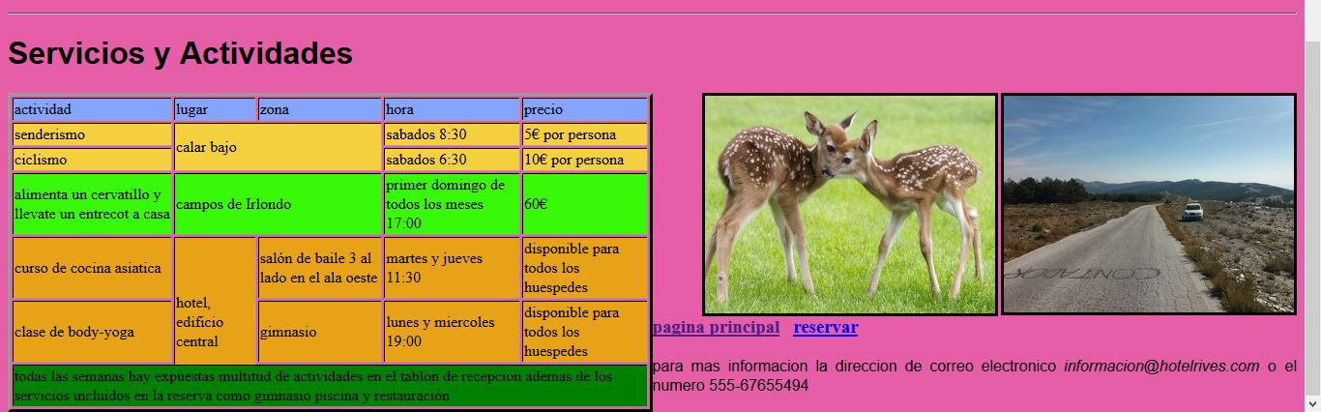
Aqui se hace mas uso de rowspan y colspan para conseguir una tabla con todas las actividades sin que halla celdas con la misma información escrita dos veces. Al final la información de contacto y los enlaces para acceder a las otras secciones de la pagina.

Pagina de reservas.
En esta pagina se hacen uso de los cuestionarios para completar la reserva de una habitación del hotel y al final un lugar don introducir la opinión de la experiencia del usuario.
<!DOCTYPE html PUBLIC "-//W3C//DTD XHTML 1.1//EN" "http://www.w3.org/TR/xhtml11/DTD/xhtml11.dtd">
<html>
<head>
<meta charset="UTF-8">
<title>reservar</title>
</head>
<body bgcolor="d3ae53">
<h2><font face="arial">reservar</font></h2>
<p><b>por favor rellene todos los campos</b></p>
<form action="">
<fieldset ><legend>datos personales</legend>
<p>
nombre <input type="text" size="20" maxlength="20"><br>
primer apellido <input type="text" size="20" maxlength="20"><br>
segundo apellido <input type="text" size="20" maxlength="20"><br>
telefono <input type="text" size="20" maxlength="20">
correo electronico <input type="email" name="mail" id="">
</p>
</fieldset>

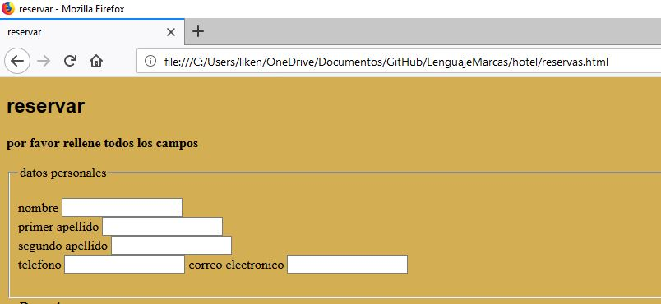
En esta parte para que el usuario introduzca su información personal en el formulario “<form>” se hace uso de “<input>” con los atributos type para definir el tipo de información a introducir en estos casos text, size para el tamaño del recuadro y maxlength para el limite de caracteres que se pueden introducir. Todo se hace dentro de un parrafo “<p>” para que tenga una estructura ordenada, tambie se hace uso de “<fieldset>+<legend>” para indicar el recuadro de información en este caso “datos personales”.
<fieldset><legend>Datos de reserva</legend>
<p>
numero de noches <input type="text" size="5" maxlength="2"><br> fecha:
<select name="meses" id="selec1">
<option value="mes"selected="selected">mes</option>
<option value="enero" >enero</option>
<option value="febrero">febrero</option>
<option value="marzo">marzo</option>
<option value="abril">abril</option>
<option value="mayo">mayo</option>
<option value="junio">junio</option>
<option value="julio">julio</option>
<option value="agosto">agosto</option>
<option value="septiembre">septiembre</option>
<option value="octubre">octubre</option>
<option value="noviembre">noviembre</option>
<option value="diciembre">diciembre</option>
</select>
<select name="dia" id="selec2">
<option value="dia" selected="selected">d&iacute;a</option>
<option value="1">1</option>
<option value="2">2</option>
<option value="3">3</option>
<option value="4">4</option>
<option value="5">5</option>
<option value="6">6</option>
<option value="7">7</option>
<option value="8">8</option>
<option value="9">9</option>
<option value="10">10</option>
<option value="11">11</option>
<option value="12">12</option>
<option value="13">13</option>
<option value="14">14</option>
<option value="15">15</option>
<option value="16">16</option>
<option value="17">17</option>
<option value="18">18</option>
<option value="19">19</option>
<option value="20">20</option>
<option value="21">21</option>
<option value="22">22</option>
<option value="23">23</option>
<option value="24">24</option>
<option value="25">25</option>
<option value="26">26</option>
<option value="27">27</option>
<option value="28">28</option>
<option value="29">29</option>
<option value="30">30</option>
<option value="31">31</option>
</select><br>

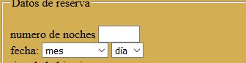

Se añade otro “<fieldset>+<legend>” para indicar los datos de reserva, un input para el numero de noches limitado a 2 caracteres, para la fecha he usado la etiqueta “<select>” a esta se le van añadiendo etiquetas “<option>” con un atributo que indica el valor de vuelta y encerrado entre ellas la opcion que le va salir al usuario.
tipo de habitacion: <br>
cabaña <input type="radio" name="tipo" value="cabaña"> matrimonio <input type="radio" name="cama" value="matrimonio">
cantidad de camas extra:
<select name="numeroSup" id="">
<option value="0"selected="selected">0</option>
<option value="1">1</option>
<option value="2">2</option>
<option value="3">3</option>
<option value="4">4</option>
<option value="5">5</option>
</select>
<br>
edificio central <input type="radio" name="tipo" value="habitacion"> dos individuales <input type="radio" name="cama" value="individuales"> <br>

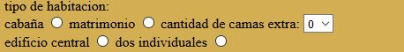

Para seleccionar el tipo de habitación y el tipo de cama he añadido 2 selectores “radiales”, etiqueta “<input type= “radio” >” con el atributo name se vinculan las opciones entre si haciendo que solo se pueda seleccionar una a la vez en este caso se puede selecionar cabaña o edificio central y matrimonio o dos individuales, al final se ha puesto un selector como los del apartado anterior para elegir el numero de camas extra.
Servicio de restauracion:(todos estos servicios van incluidos menos los extras indicados en carta) <br>
desayuno<input type="checkbox" name="servicio" value="desayuno" ><br>
comida<input type="checkbox" name="servicio" value="comida" ><br>
cena<input type="checkbox" name="servicio" value="cena" ><br>
<input type="button" value="enviar"><input type="button"value="limpiar">
</p>
</fieldset>

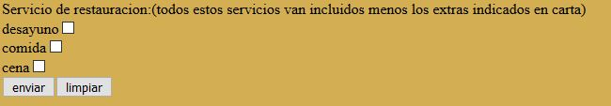
Para selección del servicio de restauración he usado un “input ” tipo checkbox que con la misma estructura que los de tipo radial permite seleccionar varias opciones a la vez, al final dos “input” tipo boton , el texto es el mismo que el value que devuelven.
</form>
<form action="text/html"><fieldset><legend>opinion</legend>
<p>
si lo desea complete el siguiente cuestionario para darnos su opinion sobre la experiencia la pagina <br>
experiencia: buena<input type="radio" name="experiencia" value="buena">
mala<input type="radio" name="experiencia" value="mala"><br>
por favor expliquenos porque: <br>
<textarea name="opinion" cols="60" rows="10"></textarea><br>
<input type="button" value="enviar"><input type="button" value="limpiar">
</p>
</fieldset>
</form>
<h3> <a href="paginaPrincipalHotel.html">pagina principal</a>&nbsp;&nbsp;<a href="hotelInformacion.html">Informacion y precios</a></h3>
</body>
</html>

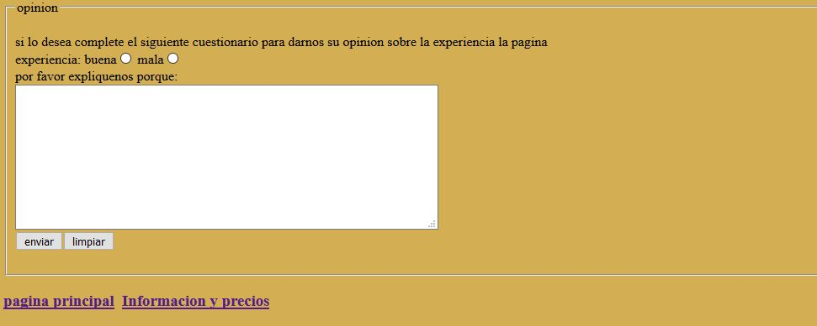
Al final otro formulario con el titulo de opinión que con un input radial preguna como ha sido la experiencia en la pagina y con un input textbox permite exponer porque al final los dos botones para enviar y para limpiar, por ultimo los enlaces de navegación para ir a información y a la pagina principal.

